МИНИСТЕРСТВО ТРАНСПОРТА РОССИЙСКОЙ ФЕДЕРАЦИИ

ТРАНСПОРТ РОССИИ

информационно-статистический бюллетень

январь-сентябрь 2016 года

МОСКВА 2016 г.

Содержание

I. Основные макроэкономические показатели социально- экономического развития России за январь-сентябрь 2016 года 3
II. Основные показатели реализации Транспортной стратегии Российской Федерации на период до 2030 года 3
1. Услуги транспорта 3
1.1. Перевозки пассажиров транспортом общего пользования 3
1.2. Пассажирооборот транспорта общего пользования 3
1.3. Перевозки грузов по видам транспорта 3
1.3.1. Отправление грузов водным транспортом общего пользования в районы Крайнего Севера и приравненные к ним местности 3
1.3.2. Объем перевозок грузов железнодорожным транспортом по видам грузов 3
1.3.3. Перевезено грузов грузовыми автомобилями крупных и средних предприятий (с досчетом) в январе-сентябре 2016 года по федеральным округам 3
1.3.4. Перевозки грузов крупных и средних организаций автомобильного транспорта в январе-сентябре 2016 года по федеральным округам 3
1.4. Объем перевалки грузов в морских портах Российской Федерации 3
1.5. Грузооборот по видам транспорта 3
1.5.1. Грузооборот грузовых автомобилей крупных и средних предприятий (с досчетом) в январе-сентябре 2016 года по федеральным округам 3
1.5.2. Грузооборот крупных и средних организаций автомобильного транспорта в январе-сентябре 2016 года по федеральным округам 3
1.6. Объем внешней торговли транспортными услугами (по методологии платежного баланса) в отраслях транспортного комплекса за I полугодие 2016 года 3
2. Индексы цен и транспортных тарифов 3
2.1. Индексы цен в отдельных секторах экономики 3
2.2. Индексы тарифов на грузовые перевозки за сентябрь 2016 года 3
2.3. Индексы тарифов на грузовые перевозки (без трубопроводного транспорта) в разрезе федеральных округов за сентябрь 2016 года 3
2.4. Индексы тарифов на услуги пассажирского транспорта в сентябре 2016 года 3
3. Аварийность на транспорте 3
4. Регистрация железнодорожного подвижного состава 3
5. Инвестиции в транспортном комплексе 3
5.1. Объем затрат на реализацию федеральной целевой программы «Развитие транспортной системы России (2010-2020 годы)» 3
6. Бюджетное финансирование 3
6.1. Объем бюджетного финансирования в сфере транспорта в 2014 -2016 годах 3
6.2. Исполнение федерального бюджета в сфере транспорта в 2016 году 3
7. Финансы транспорта 3
7.1. Прибыль (убыток) до налогообложения крупных и средних организаций транспорта по видам экономической деятельности (по состоянию на 1 сентября 2016 года) 3
7.2. Прибыль, убыток крупных и средних организаций по видам экономической деятельности (по состоянию на 1 сентября 2016 года) 3
8. Труд на транспорте 3
8.1. Среднесписочная численность работников крупных и средних организаций транспортного комплекса (без внешних совместителей) за январь-сентябрь 2015 и 2016 годов 3
8.1.1. Среднесписочная численность работников по крупным и средним организациям транспорта (без внешних совместителей) за январь-сентябрь 2016 года по федеральным округам 3
8.2. Среднемесячная начисленная заработная плата (без выплат социального характера) по видам экономической деятельности за январь-сентябрь 2015 и 2016 годов 3
8.2.1. Среднемесячная начисленная заработная плата (без выплат социального характера) по видам экономической деятельности за январь-сентябрь 2016 года по федеральным округам 3
9. Решение межведомственных задач транспортного комплекса 3
9.1. Производство отдельных видов транспортных средств и оборудования в январе-сентябре 2016 года 3

I. Основные макроэкономические показатели социально- экономического развития России за январь-сентябрь 2016 года

 | сентябрь  2016 года | сентябрь  2016 года  к сентябрю 2015 года, в % | Январь-сентябрь 2016 года  в % к  январю-сентябрю 2015 года
Валовой внутренний продукт, млрд. рублей | 38540,7¹⁾ | 99,1²⁾
Индекс выпуска товаров и услуг по базовым видам экономической деятельности |  | 99,1 | 99,4
Индекс промышленного производства |  | 99,2 | 100,3
Продукция сельского хозяйства, млрд. рублей | 1149,8 | 101,7 | 103,0
Грузооборот транспорта³⁾, млрд. т-км | 439,4 | 104,1 | 101,8
Оборот розничной торговли, млрд. рублей | 2407,5 | 96,4 | 94,6
Инвестиции в основной капитал, млрд. рублей | 5302,7⁴⁾ | 95,7²⁾
Индекс потребительских цен |  | 106,4 | 107,5
Индекс цен производителей промышленных товаров |  | 105,1 | 103,7
Реальные располагаемые денежные доходы⁵⁾ |  | 97,2 | 94,7
Среднемесячная начисленная заработная плата работников организаций,⁶⁾ рублей | 36115 | 109,4 | 107,9

- Данные за I полугодие 2016 г. (первая оценка).
- I полугодие 2016 г. в % к I полугодию 2015 года.
- Без промышленного железнодорожного транспорта.
- Данные за I полугодие 2016г.
- Предварительные данные.
- Данные за периоды 2016 г. – оценка.

Индексы основных показателей производства товаров и услуг
в январе-сентябре 2016 и в январе-сентябре 2015 годов,
в % к аналогичному периоду предыдущего года
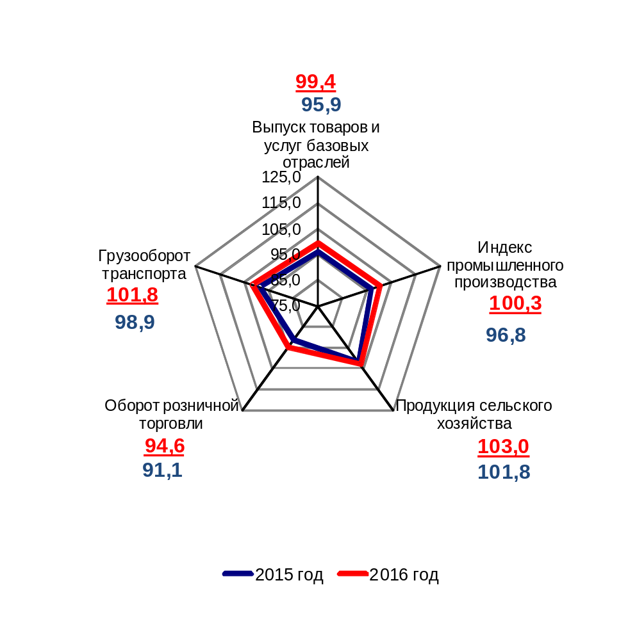

II. Основные показатели реализации Транспортной стратегии
Российской Федерации на период до 2030 года

1. Услуги транспорта

1.1. Перевозки пассажиров транспортом общего пользования
(миллионов человек)
 | Январь-  сентябрь  2015 г. | Январь-  сентябрь  2016 г. | Январь-сентябрь 2016 г. в % к январю-сентябрю 2015 г.
Транспорт отраслей  Минтранса России | 13876,2 | 13628,6 | 98,2
в том числе:
трамвайный | 1088,5 | 1064,1² | 97,8
троллейбусный | 1198,6 | 1091,3² | 91,0
метрополитенный | 2436,6 | 2456,6² | 100,8
автомобильный  (автобусный) | 8295,5 | 8170,0 | 98,5
внутренний водный | 11,66 | 11,75 | 100,8
воздушный, из них: | 73,5 | 67,5 | 91,9
внутренние перевозки | 41,2 | 43,4 | 105,5
железнодорожный, из них: | 771,8 | 767,3 | 99,4
пригородные (включая внутригородские) перевозки | 695,8 | 688,0 | 98,9

1.2. Пассажирооборот транспорта общего пользования
(миллиардов пассажиро-километров)
 | Январь-  сентябрь  2015 г. | Январь-  сентябрь  2016 г. | Январь-сентябрь 2016 г. в % к январю-сентябрю 2015 г.
Транспорт отраслей  Минтранса России | 404,4 | 389,3 | 96,3
в том числе:
трамвайный | 3,54 | 3,38² | 95,5
троллейбусный | 4,53 | 4,05² | 89,4
метрополитенный | 32,55 | 32,88² | 101,0
автомобильный (автобусный) | 87,6 | 87,2 | 99,5
внутренний водный | 0,48 | 0,51 | 105,8
воздушный, из них: | 181,3 | 162,8 | 89,8
внутренние перевозки | 78,6 | 80,9 | 103,0
железнодорожный, из них: | 94,4 | 98,5 | 104,3
пригородные (включая внутригородские) перевозки | 23,6 | 23,4 | 99,2
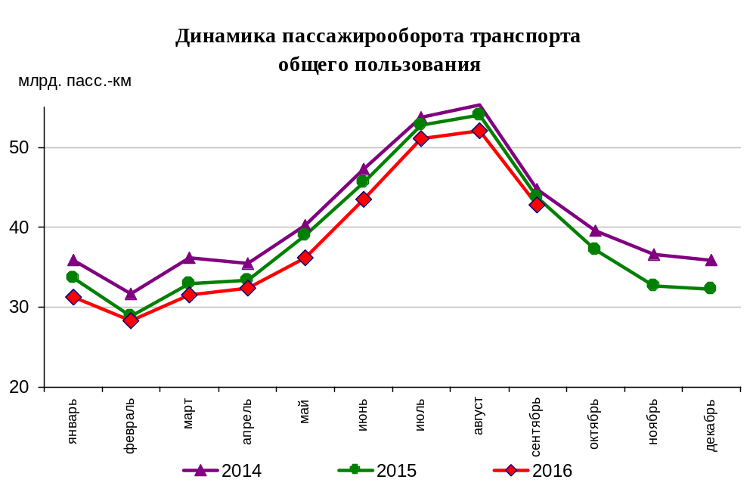

Динамика пассажирооборота по видам транспорта
в январе-сентябре 2016 и в январе-сентябре 2015 годов,
в % к аналогичному периоду предыдущего года
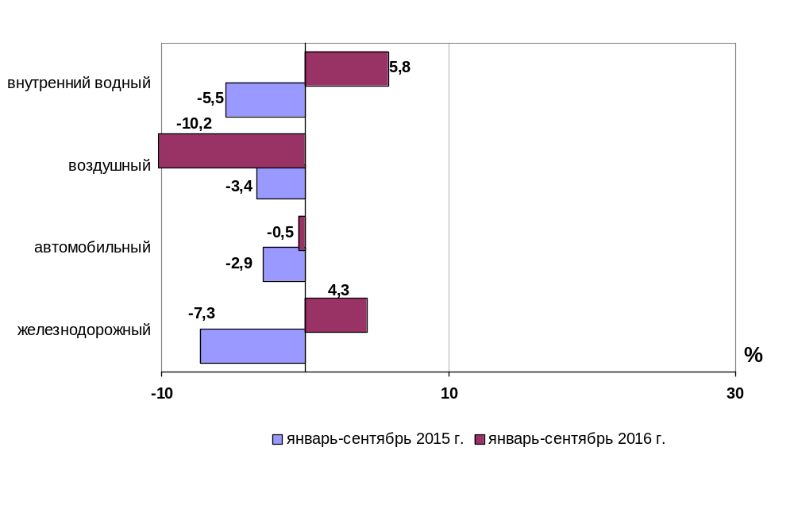

1.3. Перевозки грузов по видам транспорта
(миллионов тонн)
 | Январь-  сентябрь  2015 г. | Январь-  сентябрь  2016 г. | Январь-сентябрь  2016 г. в % к январю-сентябрю  2015 г.
Транспорт всех отраслей экономики | 7740,3 | 7852,3 | 101,4
в том числе:
Транспорт отраслей  Минтранса России | 6963,7 | 7071,0 | 101,5
железнодорожный  общего пользования | 902,6 | 915,1 | 101,4
промышленный железнодорожный | 2288,5 | 2320,5¹ | 101,4
автомобильный | 3663,0 | 3727,1 | 101,8
морской | 12,8 | 16,1 | 125,7
внутренний водный | 96,0 | 91,5 | 95,3
воздушный | 0,775 | 0,682 | 88,0
Транспорт других министерств и ведомств
трубопроводный | 776,6 | 781,3 | 100,6

Коммерческие перевозки грузов по видам транспорта
(миллионов тонн)
 | Январь-  сентябрь  2015 г. | Январь-  сентябрь  2016 г. | Январь-сентябрь  2016 г. в % к январю-сентябрю  2015 г.
Транспорт отраслей  Минтранса России | 2641,8 | 2671,9 | 101,1
железнодорожный  общего пользования | 902,6 | 915,1 | 101,4
промышленный железнодорожный | 519,1 | 526,4¹ | 101,4
автомобильный | 1110,5 | 1122,1 | 101,1
морской | 12,8 | 16,1 | 125,7
внутренний водный | 96,0 | 91,5 | 95,3
воздушный | 0,775 | 0,682 | 88,0

______________________

¹ Оценка

Объем коммерческих перевозок грузов по видам транспорта
в январе-сентябре 2015 и в январе-сентябре 2016 годов,
в % к аналогичному периоду предыдущего года

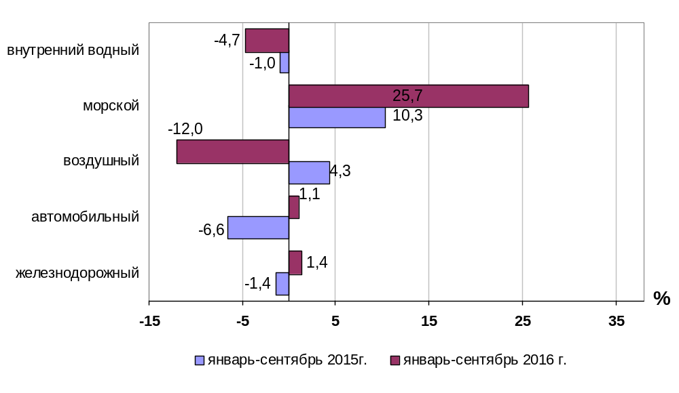

1.3.1. Отправление грузов водным транспортом общего пользования в
районы Крайнего Севера и приравненные к ним местности
тысяч тонн
 | Январь-сентябрь  2016 года,  тыс. тонн | Январь-сентябрь  2016 года в % к январю-сентябрю  2015 года
Отправлено грузов водным транспортом | 19363,6 | 106,4
в том числе:  морским | 2359,2 | 98,7
внутренним водным | 17004,4 | 107,6
из них:  сухогрузов | 15730,0 | 108,5
морским | 2039,8 | 106,9
внутренним водным | 13690,2 | 108,8
наливных грузов | 1810,3 | 84,6
морским | 319,4 | 66,3
внутренним водным | 1490,9 | 90,0
лесных грузов в плотах  внутренним водным | 1823,3 | 116,4

1.3.2. Объем перевозок грузов железнодорожным транспортом
по видам грузов
млн. тонн
 | Январь-  сентябрь  2015 г. | Январь-  сентябрь  2016 г. | Январь-сентябрь  2016 г.  в %  к январю-сентябрю 2015 г.
Отправлено грузов - всего  из них: | 902,6 | 915,1 | 101,4
каменный уголь | 232,3 | 242,3 | 104,3
кокс | 8,4 | 8,7 | 103,6
нефть и нефтепродукты | 188,9 | 174,8 | 92,5
руда железная и марганцевая | 81,3 | 82,6 | 101,6
руды цветных металлов | 15,4 | 16,1 | 104,5
черные металлы | 53,9 | 52,8 | 98,1
лом черных металлов | 11,4 | 11,0 | 96,5
химические и минеральные удобрения | 38,1 | 39,4 | 103,4
строительные грузы | 97,2 | 111,4 | 114,6
цемент | 22,6 | 21,4 | 94,7
лесные грузы | 29,9 | 32,2 | 107,7
зерно и продукты перемола | 14,2 | 14,8 | 104,2
комбикорма | 0,6 | 0,7 | 116,7
импортные грузы | 6,6 | 6,3 | 95,5

Динамика перевозок отдельных видов грузов железнодорожным транспортом
в январе – сентябре 2015 и 2016 годов
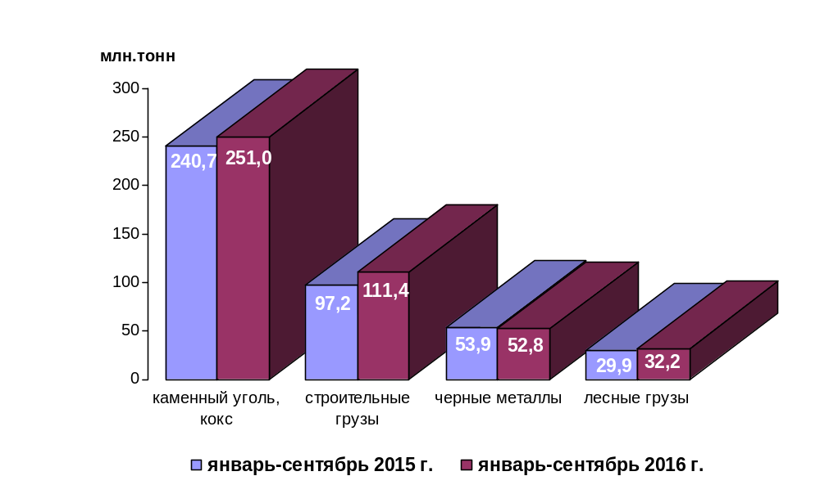

1.3.3. Перевезено грузов грузовыми автомобилями крупных и средних предприятий (с досчетом)¹⁾ в январе-сентябре 2016 года по федеральным округам

 | тыс. тонн | в % к январю-сентябрю 2015 года²⁾
Российская Федерация | 1 011 304,0 | 101,9
Центральный федеральный округ | 196 196,9 | 104,5
Северо-Западный федеральный округ | 99 962,8 | 105,6
Южный федеральный округ | 86 603,6 | 98,0
Северо-Кавказский федеральный округ | 24 739,8 | 92,1
Приволжский федеральный округ | 170 611,6 | 97,5
Уральский федеральный округ | 165 964,7 | 102,2
Сибирский федеральный округ | 179 356,2 | 109,7
Дальневосточный федеральный округ | 85 279,3 | 108,6
Крымский федеральный округ | 2 589,1 | 119,8

¹⁾ Всех видов деятельности.
²⁾ По сопоставимому кругу организаций.

1.3.4. Перевозки грузов крупных и средних организаций автомобильного транспорта в январе-сентябре 2016 года по федеральным округам

 | тыс. тонн | в % к январю-сентябрю 2015 года¹⁾
Российская Федерация | 152 367,5 | 98,4
Центральный федеральный округ | 18 997,4 | 91,0
Северо-Западный федеральный округ | 11 251,7 | 108,8
Южный федеральный округ | 20 031,2 | 111,6
Северо-Кавказский федеральный округ | 369,2 | 94,6
Приволжский федеральный округ | 32 782,9 | 102,1
Уральский федеральный округ | 21 762,1 | 93,5
Сибирский федеральный округ | 43 268,8 | 92,9
Дальневосточный федеральный округ | 3 789,5 | 119,9
Крымский федеральный округ | 114,7 | 118,4

¹⁾ По сопоставимому кругу организаций.

1.4. Объем перевалки грузов в морских портах Российской Федерации
миллионов тонн
 | Январь-  сентябрь  2015 г. | Январь-  сентябрь  2016 г. | Январь-сентябрь 2016 г. в %  к январю-сентябрю 2015 г.
Всего грузов | 503,1 | 531,7 | 105,7
в том числе:
сухогрузы | 230,6 | 248,7 | 107,8
из них грузы в контейнерах | 29,97 | 31,40 | 104,8
наливные | 272,5 | 283,0 | 103,9

Объем перевалки грузов в морских портах

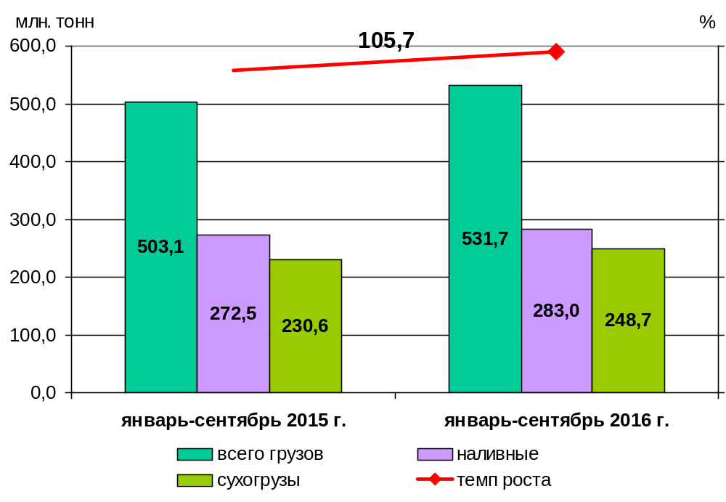

1.5. Грузооборот по видам транспорта
(миллиардов тонно-километров)
 | Январь-  сентябрь  2015 г. | Январь-  сентябрь  2016 г. | Январь-сентябрь 2016 г. в % к январю-сентябрю 2015 г.
Транспорт всех отраслей экономики | 3750,4 | 3818,2 | 101,8
в том числе:
Транспорт отраслей  Минтранса России | 1981,5 | 2016,2 | 101,8
железнодорожный  общего пользования | 1706,9 | 1732,7 | 101,5
промышленный железнодорожный | 23,31 | 23,66¹ | 101,5
автомобильный | 169,1 | 169,8 | 100,4
морской | 27,81 | 32,18 | 115,7
внутренний водный | 50,4 | 53,2 | 105,6
воздушный | 3,995 | 4,648 | 116,3
Транспорт других министерств и ведомств
трубопроводный | 1768,9 | 1802,0 | 101,9

Коммерческий грузооборот по видам транспорта
(миллиардов тонно-километров)
 | Январь-  сентябрь  2015 г. | Январь-  сентябрь  2016 г. | Январь-сентябрь 2016 г. в % к январю-сентябрю 2015 г.
Транспорт отраслей  Минтранса России | 1883,9 | 1919,6 | 101,9
железнодорожный  общего пользования | 1706,9 | 1732,7 | 101,5
промышленный железнодорожный | 7,27 | 7,38¹ | 101,5
автомобильный | 87,5 | 89,5 | 102,3
морской | 27,81 | 32,18 | 115,7
внутренний водный | 50,4 | 53,2 | 105,6
воздушный | 3,995 | 4,648 | 116,3

______________________

Оценка

Динамика коммерческого грузооборота транспорта
(без трубопроводного и железнодорожного транспорта необщего пользования)

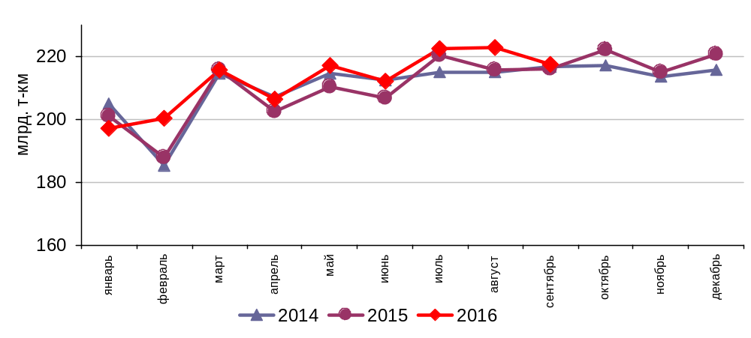

Динамика коммерческого грузооборота по видам транспорта
в январе-сентябре 2016 года и в январе-сентябре 2015 годов,
в % к аналогичному периоду предыдущего года

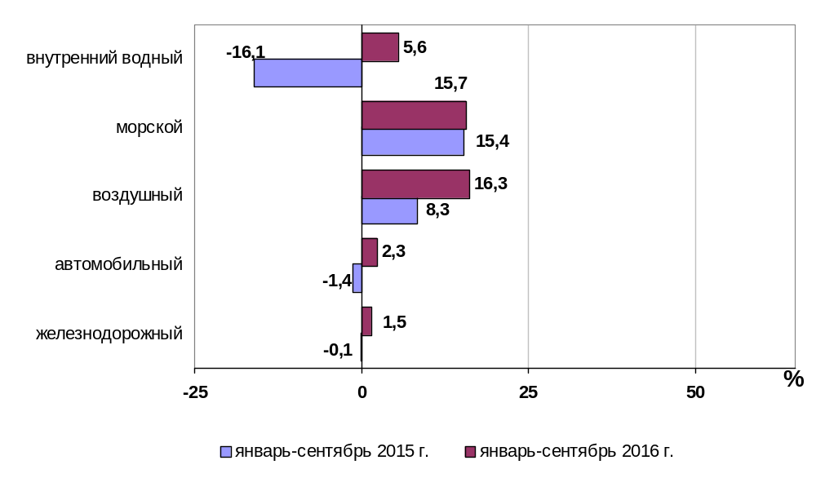

1.5.1. Грузооборот грузовых автомобилей крупных и средних предприятий
(с досчетом)¹⁾ в январе-сентябре 2016 года по федеральным округам

 | млн. тонно-км | в % к  январю-сентябрю 2015 года²⁾
Российская Федерация | 65 389,2 | 103,3
Центральный федеральный округ | 18 647,2 | 102,8
Северо-Западный федеральный округ | 6 807,6 | 104,3
Южный федеральный округ | 6 158,6 | 99,8
Северо-Кавказский федеральный округ | 1 458,7 | 88,2
Приволжский федеральный округ | 13 690,2 | 101,4
Уральский федеральный округ | 9 361,0 | 107,6
Сибирский федеральный округ | 6 411,5 | 99,6
Дальневосточный федеральный округ | 2 765,1 | 133,6
Крымский федеральный округ | 89,3 | 109,7

¹⁾ Всех видов деятельности.
²⁾ По сопоставимому кругу организаций.

1.5.2. Грузооборот крупных и средних организаций автомобильного транспорта в январе-сентябре 2016 года по федеральным округам

 | млн. тонно-км | в % к  январю-сентябрю 2015 года¹⁾
Российская Федерация | 27 941,4 | 101,3
Центральный федеральный округ | 9 341,7 | 105,0
Северо-Западный федеральный округ | 3 353,5 | 104,6
Южный федеральный округ | 2 787,9 | 100,7
Северо-Кавказский федеральный округ | 250,3 | 110,7
Приволжский федеральный округ | 6 248,3 | 101,7
Уральский федеральный округ | 3 749,5 | 95,7
Сибирский федеральный округ | 2 012,1 | 90,7
Дальневосточный федеральный округ | 190,0 | 101,0
Крымский федеральный округ | 8,1 | 112,8

¹⁾ По сопоставимому кругу организаций.

1.6. Объем внешней торговли транспортными услугами (по методологии платежного баланса) в отраслях транспортного комплекса за I полугодие 2016 года
млн. долл. США
№ п/п | Виды транспорта | внешнеторговый оборот |  |  | в том числе |  |  |  |  |  |  | сальдо
№ п/п | Виды транспорта |  |  |  | экспорт |  |  | импорт
№ п/п | Виды транспорта | I полуго-дие 2015 года | I полуго-дие  2016 года | I полуго-дие  2016 года  в % к I полуго-дию 2015 года | I  полуго-дие 2015 года | I  полуго-дие  2016 года | I  полуго- дие  2016 года  в % к I полуго-дию 2015 года |  | I полуго-дие 2015 года | I полуго-дие  2016 года | I полуго-дие  2016 года  в % к I полуго-дию 2015 года |  | I полуго-дие 2015 года | I полуго-дие  2016 года | I полуго-дие  2016 года  в % к I полуго-дию 2015 года
1 | Транспортный комплекс, всего | 12619 | 12165 | 96,4 | 7163 | 6963 | 97,2 |  | 5456 | 5202 | 95,3 |  | 1707 | 1761 | 103,2
1 | пассажирские перевозки | 3952 | 4003 | 101,3 | 2384 | 2342 | 98,2 |  | 1568 | 1661 | 105,9 |  | 816* | 681 | 83,5
1 | грузовые перевозки | 4498 | 4193 | 93,2 | 1897 | 1769 | 93,3 |  | 2601 | 2424 | 93,2 |  | -704 | -655 | -
1 | вспомогательные и дополнительные транспортные услуги | 4169 | 3969 | 95,2 | 2882 | 2852 | 99,0 |  | 1287 | 1117 | 86,8 |  | 1595 | 1735 | 108,8
1.1 | водный транспорт | 3805 | 3662* | 96,2 | 2206 | 2227* | 101,0 |  | 1599 | 1435 | 89,7 |  | 607 | 792 | 130,5
1.1 | пассажирские перевозки | 1 | 3 | в 3,0 р. | 0 | 0 | - |  | 1 | 3 | в 3,0 р. |  | -1 | -2* | -
1.1 | грузовые перевозки | 1449 | 1374 | 94,8 | 370 | 368 | 99,5 |  | 1079 | 1006 | 93,2 |  | -709 | -638 | -
1.1 | вспомогательные и дополнительные транспортные услуги | 2355 | 2284 | 97,0 | 1836 | 1858 | 101,2 |  | 519 | 426 | 82,1 |  | 1317 | 1432 | 108,7
1.2 | воздушный транспорт | 7134* | 6980* | 97,8 | 3898* | 3839* | 98,5 |  | 3236 | 3141 | 97,1 |  | 662 | 698 | 105,4
1.2 | пассажирские перевозки | 3763 | 3815 | 101,4 | 2294 | 2246 | 97,9 |  | 1469 | 1569 | 106,8 |  | 824* | 677 | 82,2
1.2 | грузовые перевозки | 1937 | 1837 | 94,8 | 792 | 798 | 100,8 |  | 1145 | 1039 | 90,7 |  | -353 | -240* | -
1.2 | вспомогательные и дополнительные транспортные услуги | 1435 | 1327 | 92,5 | 813 | 794 | 97,7 |  | 622 | 533 | 85,7 |  | 191 | 261 | 136,6
1.3 | железнодорожный транспорт | 946* | 864 | 91,3 | 603* | 488 | 80,9 |  | 343 | 376 | 109,6 |  | 260 | 112 | 43,1
1.3 | пассажирские перевозки | 147 | 128 | 87,1 | 64 | 52 | 81,3 |  | 83 | 76 | 91,6 |  | -19 | -25 | -
1.3 | грузовые перевозки | 472 | 433 | 91,7 | 325 | 264 | 81,2 |  | 147 | 169 | 115,0 |  | 179* | 95 | 53,1
 | вспомогательные и дополнительные транспортные услуги | 326 | 303 | 92,9 | 213 | 172 | 80,8 |  | 113 | 131 | 115,9 |  | 100 | 42* | 42,0
1.4 | автомобильный транспорт | 732* | 659* | 90,0 | 455* | 410* | 90,1 |  | 277* | 249* | 89,9 |  | 178 | 161* | 90,4
1.4 | пассажирские перевозки | 41 | 57 | 139,0 | 26 | 44 | 169,2 |  | 15 | 13 | 86,7 |  | 11 | 31 | 281,8
1.4 | грузовые перевозки | 640 | 549 | 85,8 | 410 | 339 | 82,7 |  | 230 | 210 | 91,3 |  | 180 | 129 | 71,7
1.4 | вспомогательные и дополнительные транспортные услуги | 53 | 55 | 103,8 | 20 | 28 | 140,0 |  | 33 | 27 | 81,8 |  | -13 | 0* | -
2 | трубопроводный транспорт | 803 | 822 | 102,4 | 784 | 808 | 103,1 |  | 19 | 14 | 73,7 |  | 764* | 794 | 103,9
3 | космический транспорт | 25 | 10 | 40,0 | 7 | 10 | 142,9 |  | 18 | 0 | - |  | -11 | 10 | -
4 | прочие сопутствующие и вспомогательные трансп. услуги | 160 | 184 | 115,0 | 71 | 116 | 163,4 |  | 89 | 68 | 76,4 |  | -18 | 48 | -
5 | почтовые и курьерские услуги | 87 | 110 | 126,4 | 77 | 100 | 129,9 |  | 10 | 10 | 100,0 |  | 67 | 90 | 134,3
6 | Транспорт, всего | 13694* | 13290 | 97,0 | 8101 | 7997* | 98,7 |  | 5593* | 5293* | 94,6 |  | 2509* | 2704* | 107,8
6 | пассажирские перевозки | 3953 | 4003 | 101,3 | 2384 | 2342 | 98,2 |  | 1569 | 1661 | 105,9 |  | 815 | 681 | 83,6
6 | грузовые перевозки | 5412 | 5133 | 94,8 | 2764 | 2686 | 97,2 |  | 2648 | 2447 | 92,4 |  | 116 | 239 | 206,0
6 | вспомогательные и дополнительные транспортные услуги | 4328 | 4154 | 96,0 | 2953 | 2968 | 100,5 |  | 1375 | 1186 | 86,3 |  | 1577* | 1783* | 113,1
По данным Центрального банка Российской Федерации.
*-Незначительные расхождения между итогом и суммой слагаемых объясняются округлением данных.

Структура экспорта транспортных услуг в отраслях
транспортного комплекса в I полугодии 2015 и 2016 годов,
млн. долл. США
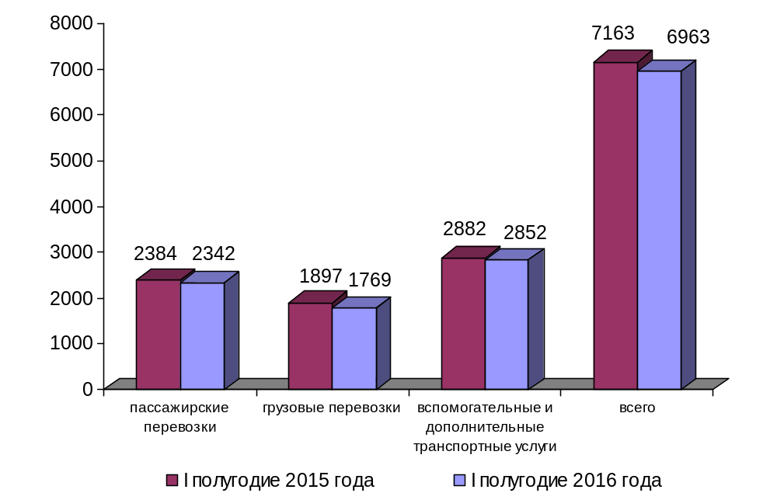Структура импорта транспортных услуг в отраслях
транспортного комплекса в I полугодии 2015 и 2016 годов,
млн. долл. США
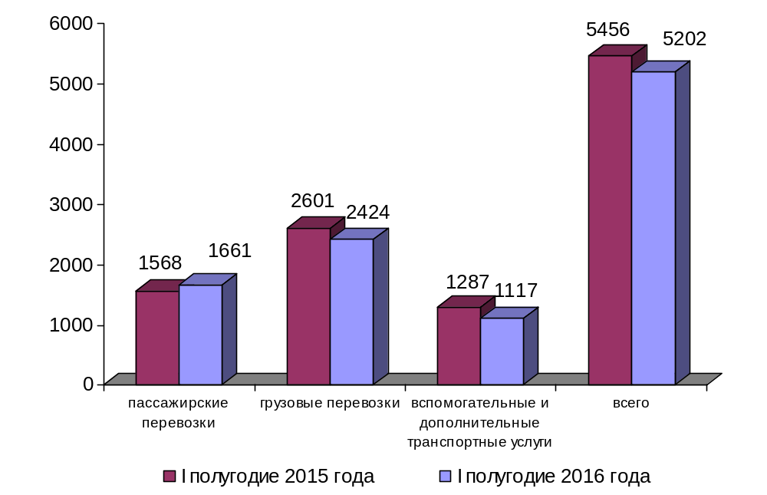

Структура экспорта транспортных услуг по видам транспорта
в I полугодии 2016 года

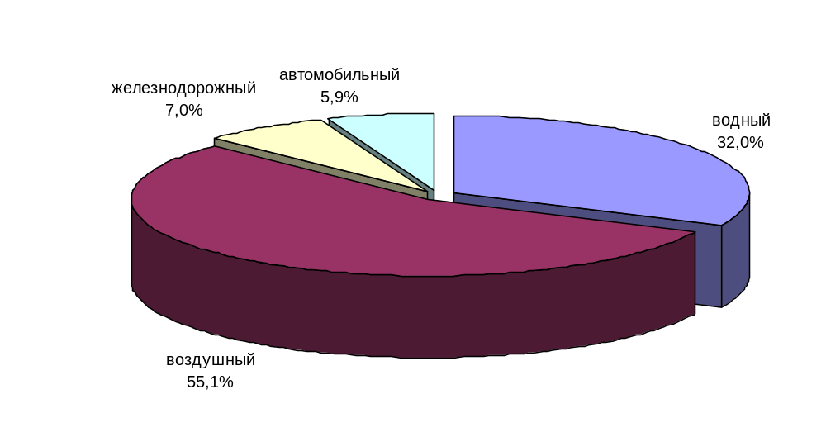

Структура импорта транспортных услуг по видам транспорта
в I полугодии 2016 года

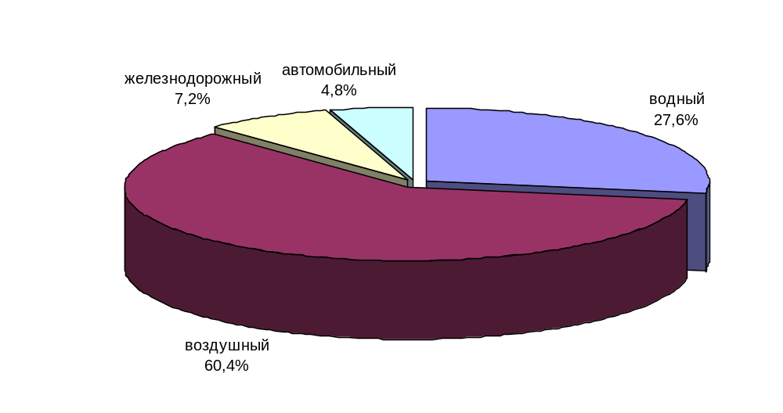

2. Индексы цен и транспортных тарифов

2.1. Индексы цен в отдельных секторах экономики
на конец периода, в процентах
 |  | В сентябре 2016 г. к декабрю 2015 г. | Январь-сентябрь  2016 г. в % к январю-сентябрю 2015г.
1 | Индекс потребительских цен | 104,1 | 107,5
2 | Индекс цен производителей промышленных товаров | 105,8 | 112,0
3 | Сводный индекс цен на продукцию (затраты, услуги) инвестиционного назначения | 103,7 | 107,3
4 | Индексы цен на приобретенные основные строительные материалы:
4.1. | - конструкции строительные сборные из стали прочие | 101,3 | 102,6
4.2. | - электроэнергия | 104,2 | 109,3
4.3. | - битумы | 93,7 | 93,4
4.4. | - цемент | 107,1 | 104,5
Индексы тарифов и цен на отдельные виды товаров и энергоресурсов
в сентябре 2016 г. в % к декабрю 2015 г.

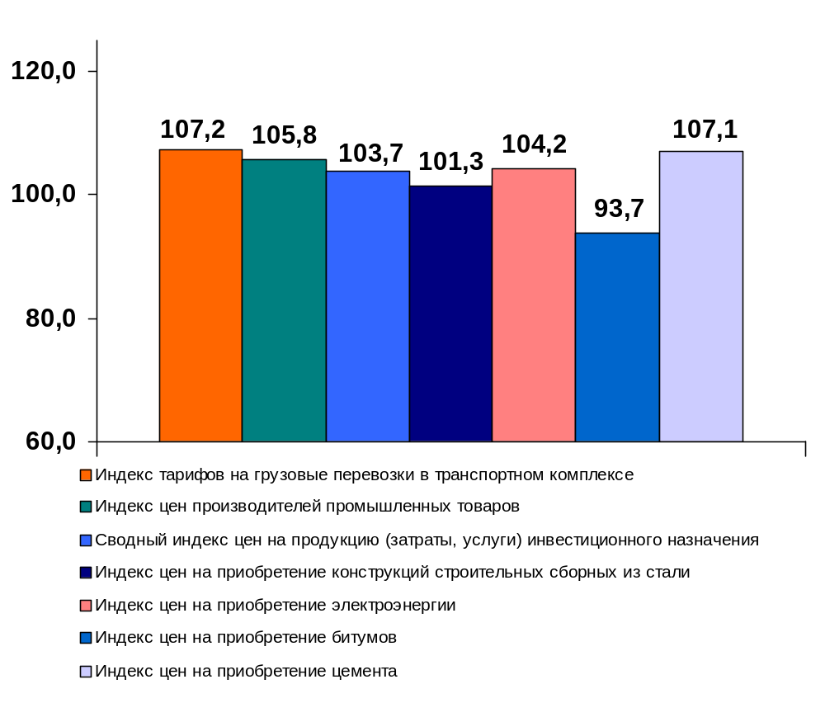

2.2. Индексы тарифов на грузовые перевозки за сентябрь 2016 года

в процентах
 | К периоду,  предшествующему  отчетному | К декабрю  2015 года | За период с начала отчетного года к соответствующему периоду предыдущего года
Транспорт – все виды  в том числе: | 100,0 | 111,6 | 108,1
Железнодорожный | 100,0 | 108,6 | 109,4
Морской | 98,5 | 93,5 | 107,8
Внутренний водный | 100,6 | 99,7 | 111,8
Автомобильный | 100,0 | 101,1 | 103,9
Воздушный | 100,3 | 115,4 | 111,7
Трубопроводный | 100,0 | 116,3 | 107,3
из него:
нефть | 100,1 | 104,2 | 106,5
нефтепродукты | 100,0 | 107,7 | 106,9
газ | 100,0 | 123,0 | 107,7
Транспорт - итого  (без трубопроводного) | 100,0 | 107,2 | 108,9

Индексы тарифов на грузовые перевозки в сентябре 2016 года
в % к декабрю 2015 года

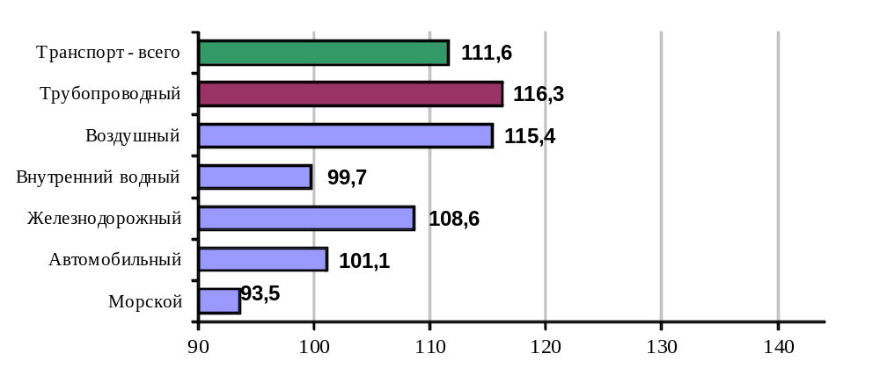

2.3. Индексы тарифов на грузовые перевозки (без трубопроводного транспорта) в разрезе федеральных округов за сентябрь 2016 года
в процентах
 | к предыдущему месяцу | к декабрю  2015года
Российская Федерация | 100,0 | 107,2
Центральный федеральный округ | 100,2 | 106,3
Северо-Западный федеральный округ | 99,9 | 107,2
Южный федеральный округ | 100,0 | 107,1
Северо-Кавказский федеральный округ | 100,0 | 116,8
Приволжский федеральный округ | 100,2 | 107,1
Уральский федеральный округ | 100,0 | 105,5
Сибирский федеральный округ | 100,1 | 107,5
Дальневосточный федеральный округ | 100,1 | 107,1

Индексы тарифов на грузовые перевозки в сентябре 2016 г.
по федеральным округам (без трубопроводного)
в % к декабрю 2015 г.

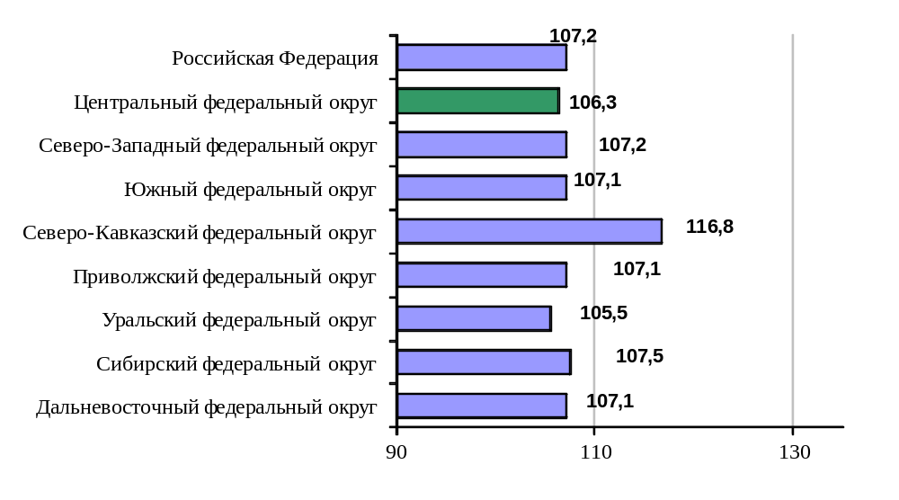

2.4. Индексы тарифов на услуги пассажирского транспорта
в сентябре 2016 года

 | Индексы цен (тарифов) за сентябрь 2016 года, в %
 | к предыдущему месяцу | к  декабрю предыдущего года | к  сентяб-рю  2015 года | за период с начала отчетного года в % к соответствую-щему периоду предыдущего года
Услуги пассажирского транспорта
 | 98,2 | 107,4 | 108,6 | 108,6
Автомобильный транспорт | 100,1 | 105,3 | 106,6 | 107,1
Проезд в городском муниципальном автобусе, поездка | 100,1 | 108,5 | 110,3 | 111,4
Проезд в городском коммерческом автобусе, поездка | 100,0 | 104,1 | 105,0 | 106,7
Проезд в маршрутном такси, поездка | 100,1 | 105,3 | 106,1 | 106,7
Проезд в междугородном автобусе, в расчете на 50 км пути | 100,0 | 104,0 | 106,1 | 106,1
Городской электрический транспорт | 100,0 | 108,5 | 109,8 | 111,2
Проезд в трамвае, поездка | 100,0 | 108,6 | 112,7 | 114,4
Проезд в троллейбусе, поездка | 100,0 | 108,1 | 110,0 | 112,1
Проезд в метро, поездка | 100,0 | 108,6 | 108,6 | 109,6
Воздушный транспорт | 98,1 | 109,0 | 108,7 | 110,6
Полет в салоне экономического класса самолета, в расчете на 1000 км пути | 98,1 | 109,0 | 108,7 | 110,6
Железнодорожный транспорт | 92,2 | 111,6 | 114,4 | 108,9
Проезд в пригородном поезде, поездка | 100,0 | 106,5 | 107,5 | 107,8
Проезд в купейном вагоне скорого нефирменного поезда дальнего следования, в расчете на 100 км пути | 89,6 | 110,6 | 126,6 | 111,7
Проезд в купейном вагоне скорого фирменного поезда дальнего следования, в расчете на 100 км пути | 90,7 | 113,0 | 128,0 | 113,0
Проезд в плацкартном вагоне скорого нефирменного поезда дальнего следования, в расчете на 100 км пути | 92,6 | 111,6 | 105,1 | 105,4
Проезд в плацкартном вагоне скорого фирменного поезда дальнего следования, в расчете на 100 км пути | 92,1 | 114,8 | 107,8 | 107,5

Индексы тарифов на пассажирские перевозки в сентябре 2016 г.
в % к декабрю 2015 г.

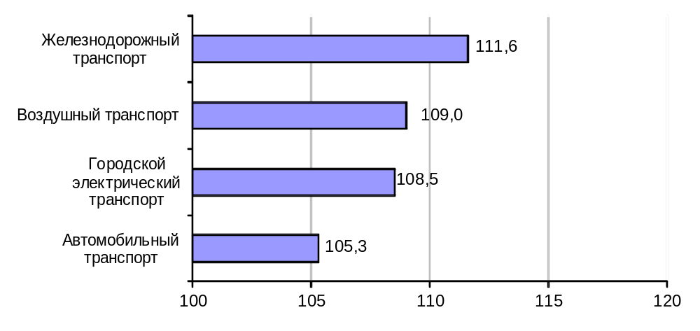

3. Аварийность на транспорте

Число происшествий на транспорте и количество погибших и раненых
в январе-сентябре 2016 года
 | число происшествий, единиц |  | число погибших, человек |  | число раненых, человек
 | 2016 год | 2015 год | 2016 год | 2015 год | 2016 год | 2015 год
На железнодорожном транспорте общего пользования¹⁾ | 11 | 12 | - | 3 | - | 11
На автомобильных дорогах и улицах, тысяч²⁾ | 125,6 | 134,6 | 14,6 | 16,8 | 159,9 | 170,0
На морском транспорте^{1),3)} | 30 | 23 | 4 | 3 | 2 | 1
На внутреннем водном транспорте¹⁾ | 3 | 4 | 1 | 4 | 3 | -
На воздушном транспорте⁴⁾ | 44 | 33 | 32 | 31 | 30 | 23
1) По данным Ространснадзора. По железнодорожному транспорту данные за январь-август.
2) По данным МВД России.
3) Без учета аварийных случаев с рыбопромысловыми судами.
4) По данным Росавиации.

4. Регистрация железнодорожного подвижного состава

Период | Количество вагонов (шт.), прошедших регистрацию
Период | 2015 г. | 2016 г.
Январь | 35 569 | 31 567
Февраль | 71 575 | 71 288
Март | 58 620 | 55 799
Апрель | 67 932 | 73 168
Май | 82 204 | 54 279
Июнь | 96 236 | 54 068
Июль | 95 628 | 33 141
Август | 104 756 | 47 400
Сентябрь | 78 592 | 58 888
Итого с начала года | 691 112 | 479 598
Сбор информации о пономерном учете железнодорожного подвижного состава осуществляется Росжелдором в соответствии с приказом Минтранса России от 27 декабря 2006 года №178 «Об утверждении Административного регламента Федерального агентства железнодорожного транспорта по исполнению государственной функции по осуществлению пономерного учета железнодорожного подвижного состава и контейнеров».

5. Инвестиции в транспортном комплексе

5.1. Объем затрат на реализацию федеральной целевой программы «Развитие транспортной системы России (2010-2020 годы)»
(млн. рублей)
Наименование расходов и источников финансирования | Финансирование мероприятий и работ в январе-сентябре 2016 года
Наименование расходов и источников финансирования | Бюджетные (внебюджетные) назначения по программе (подпрограмме)  на 2016 год | Кассовые расходы на реализацию программы (подпрограммы) за январь-сентябрь 2016 года | Выполнено (%) -  (графа 3 : графу 2) х 100
1 | 2 | 3 | 4
Объем средств - всего | 1 004 307,3 | 532 404,5 | 53,0
в том числе:  из федерального бюджета | 424 191,5 | 188 448,5 | 44,4
из консолидированных бюджетов субъектов  Российской Федерации | 8 989,2 | 3 072,2 | 34,2
из внебюджетных источников - всего | 571 126,6 | 340 883,8 | 59,7
Из общего объема средств:  Капитальные вложения-всего | 730 747,7 | 439 603,3 | 60,2
в том числе:  из федерального бюджета | 265 226,5 | 99 923,1 | 37,7
из консолидированных бюджетов субъектов  Российской Федерации | 8 989,2 | 3 072,2 | 34,2
из внебюджетных источников - всего | 456 532,0 | 336 608,0 | 73,7
НИОКР-всего | 2 555,3 | 341,8 | 13,4
в том числе:  из федерального бюджета | 1 045,6 | 218,8 | 20,9
из консолидированных бюджетов субъектов
Российской Федерации

из внебюджетных источников -всего | 1 509,7 | 123,0 | 8,1
Прочие нужды - всего | 271 004,3 | 92 459,3 | 34,1
в том числе:  из федерального бюджета | 157 919,4 | 88 306,6 | 55,9
из консолидированных бюджетов субъектов
Российской Федерации

из внебюджетных источников -всего | 113 084,9 | 4 152,7 | 3,7

Наименование расходов и источников финансирования | Финансирование мероприятий и работ в январе-сентябре 2016 года
Наименование расходов и источников финансирования | Бюджетные (внебюджетные) назначения по программе (подпрограмме)  на 2016 год | Кассовые расходы на реализацию программы (подпрограммы) за январь-сентябрь 2016 года | Выполнено (%) -  (графа 3 : графу 2) х 100
1 | 2 | 3 | 4
Подпрограмма «Железнодорожный транспорт»
Объем средств - всего | 254 706,4 | 180 775,3 | 71,0
в том числе:  из федерального бюджета | 52 067,7 | 32 334,4 | 62,1
из консолидированных бюджетов субъектов  Российской Федерации | 6 117,9 | 0,0 | 0,0
из внебюджетных источников - всего | 196 520,8 | 148 440,9 | 75,5
Из общего объема средств:  Капитальные вложения-всего | 204 716,7 | 148 325,2 | 72,5
в том числе:  из федерального бюджета | 3 576,7 | 0,2 | 0,01
из консолидированных бюджетов субъектов  Российской Федерации | 6 117,9 | 0,0 | 0,0
из внебюджетных источников - всего | 195 022,1 | 148 325,0 | 76,1
НИОКР-всего | 1 498,7 | 115,9 | 7,7
в том числе:
из федерального бюджета
из консолидированных бюджетов субъектов
Российской Федерации

из внебюджетных источников - всего | 1 498,7 | 115,9 | 7,7
Прочие нужды - всего | 48 491,0 | 32 334,3 | 66,7
в том числе:  из федерального бюджета | 48 491,0 | 32 334,3 | 66,7
из консолидированных бюджетов субъектов
Российской Федерации

из внебюджетных источников - всего
Наименование расходов и источников финансирования | Финансирование мероприятий и работ в январе-сентябре 2016 года
Наименование расходов и источников финансирования | Бюджетные (внебюджетные) назначения по программе (подпрограмме)  на 2016 год | Кассовые расходы на реализацию программы (подпрограммы) за январь-сентябрь 2016 года | Выполнено (%) -  (графа 3 : графу 2) х 100
1 | 2 | 3 | 4
Подпрограмма «Автомобильные дороги»
Объем средств - всего | 375 824,0 | 122 206,5 | 32,5
в том числе:  из федерального бюджета | 262 155,2 | 116 229,7 | 44,3
из консолидированных бюджетов субъектов  Российской Федерации | 583,9 | 1 824,1 | 312,4
из внебюджетных источников - всего | 113 084,9 | 4 152,7 | 3,7
Из общего объема средств:  Капитальные вложения-всего | 154 876,1 | 62 582,1 | 40,4
в том числе:  из федерального бюджета | 154 292,2 | 60 758,0 | 39,4
из консолидированных бюджетов субъектов  Российской Федерации | 583,9 | 1 824,1 | 312,4
из внебюджетных источников -всего
НИОКР-всего | 503,1 | 197,9 | 39,3
в том числе:  из федерального бюджета | 503,1 | 197,9 | 39,3
из консолидированных бюджетов субъектов
Российской Федерации

из внебюджетных источников -всего
Прочие нужды - всего | 220 444,8 | 59 426,5 | 27,0
в том числе:  из федерального бюджета | 107 359,9 | 55 273,8 | 51,5
из консолидированных бюджетов субъектов
Российской Федерации

из внебюджетных источников -всего | 113 084,9 | 4 152,7 | 3,7

Наименование расходов и источников финансирования | Финансирование мероприятий и работ в январе-сентябре 2016 года
Наименование расходов и источников финансирования | Бюджетные (внебюджетные) назначения по программе (подпрограмме)  на 2016 год | Кассовые расходы на реализацию программы (подпрограммы) за январь-сентябрь 2016 года | Выполнено (%) -  (графа 3 : графу 2) х 100
1 | 2 | 3 | 4
Подпрограмма «Гражданская авиация»
Объем средств - всего | 193 461,3 | 170 309,9 | 88,0
в том числе:  из федерального бюджета | 46 623,9 | 14 958,6 | 32,1
из консолидированных бюджетов субъектов  Российской Федерации | 2 159,1 | 1 248,1 | 57,8
из внебюджетных источников -всего | 144 678,3 | 154 103,2 | 106,5
Из общего объема средств:  Капитальные вложения-всего | 193 106,9 | 170 204,2 | 88,1
в том числе:  из федерального бюджета | 46 275,5 | 14 860,1 | 32,1
из консолидированных бюджетов субъектов  Российской Федерации | 2 159,1 | 1 248,1 | 57,8
из внебюджетных источников -всего | 144 672,3 | 154 096,0 | 106,5
НИОКР-всего | 9,0 | 7,2 | 80,0
в том числе:  из федерального бюджета | 3,0 | 0,0 | 0,0
из консолидированных бюджетов субъектов
Российской Федерации

из внебюджетных источников -всего | 6,0 | 7,2 | 120,0
Прочие нужды - всего | 345,4 | 98,5 | 28,5
в том числе:  из федерального бюджета | 345,4 | 98,5 | 28,5
из консолидированных бюджетов субъектов
Российской Федерации

из внебюджетных источников -всего

Наименование расходов и источников финансирования | Финансирование мероприятий и работ в январе-сентябре 2016 года
Наименование расходов и источников финансирования | Бюджетные (внебюджетные) назначения по программе (подпрограмме)  на 2016 год | Кассовые расходы на реализацию программы (подпрограммы) за январь-сентябрь 2016 года | Выполнено (%) -  (графа 3 : графу 2) х 100
1 | 2 | 3 | 4
Подпрограмма «Государственный контроль и надзор в сфере транспорта»
Объем средств - всего | 490,0 | 217,9 | 44,5
в том числе:  из федерального бюджета | 490,0 | 217,9 | 44,5
из консолидированных бюджетов субъектов
Российской Федерации

из внебюджетных источников -всего
Из общего объема средств:  Капитальные вложения-всего | 303,8 | 217,9 | 71,7
в том числе:  из федерального бюджета | 303,8 | 217,9 | 71,7
из консолидированных бюджетов субъектов
Российской Федерации

из внебюджетных источников -всего
НИОКР-всего | 49,0 | 0,0 | 0,0
в том числе:  из федерального бюджета | 49,0 | 0,0 | 0,0
из консолидированных бюджетов субъектов
Российской Федерации

из внебюджетных источников -всего
Прочие нужды - всего | 137,2 | 0,0 | 0,0
в том числе:  из федерального бюджета | 137,2 | 0,0 | 0,0
из консолидированных бюджетов субъектов
Российской Федерации

из внебюджетных источников - всего

Наименование расходов и источников финансирования | Финансирование мероприятий и работ в январе-сентябре 2016 года
Наименование расходов и источников финансирования | Бюджетные (внебюджетные) назначения по программе (подпрограмме)  на 2016 год | Кассовые расходы на реализацию программы (подпрограммы) за январь-сентябрь 2016 года | Выполнено (%) -  (графа 3 : графу 2) х 100
1 | 2 | 3 | 4
Подпрограмма «Морской транспорт»
Объем средств - всего | 113 977,2 | 40 431,5 | 35,5
в том числе:  из федерального бюджета | 22 856,2 | 11 507,7 | 50,3
из консолидированных бюджетов субъектов
Российской Федерации

из внебюджетных источников - всего | 91 121,0 | 28 923,8 | 31,7
Из общего объема средств:  Капитальные вложения-всего | 113 810,5 | 40 364,2 | 35,5
в том числе:  из федерального бюджета | 22 694,5 | 11 440,4 | 50,4
из консолидированных бюджетов субъектов
Российской Федерации

из внебюджетных источников - всего | 91 116,0 | 28 923,8 | 31,7
НИОКР-всего | 73,6 | 7,7 | 10,5
в том числе:  из федерального бюджета | 68,6 | 7,7 | 11,2
из консолидированных бюджетов субъектов
Российской Федерации

из внебюджетных источников - всего | 5,0 | 0,0 | 0,0
Прочие нужды - всего | 93,1 | 59,6 | 64,0
в том числе:  из федерального бюджета | 93,1 | 59,6 | 64,0
из консолидированных бюджетов субъектов
Российской Федерации

из внебюджетных источников - всего

Наименование расходов и источников финансирования | Финансирование мероприятий и работ в январе-сентябре 2016 года
Наименование расходов и источников финансирования | Бюджетные (внебюджетные) назначения по программе (подпрограмме)  на 2016 год | Кассовые расходы на реализацию программы (подпрограммы) за январь-сентябрь 2016 года | Выполнено (%) -  (графа 3 : графу 2) х 100
1 | 2 | 3 | 4
Подпрограмма «Внутренний водный транспорт»
Объем средств - всего | 19 724,4 | 9 655,4 | 48,9
в том числе:  из федерального бюджета | 15 780,9 | 6 488,5 | 41,1
из консолидированных бюджетов субъектов
Российской Федерации

из внебюджетных источников - всего | 3 943,5 | 3 166,9 | 80,3
Из общего объема средств:  Капитальные вложения-всего | 19 618,3 | 9 623,4 | 49,1
в том числе:  из федерального бюджета | 15 674,8 | 6 456,5 | 41,2
из консолидированных бюджетов субъектов
Российской Федерации

из внебюджетных источников - всего | 3 943,5 | 3 166,9 | 80,3
НИОКР-всего | 71,4 | 13,3 | 18,6
в том числе:  из федерального бюджета | 71,4 | 13,3 | 18,6
из консолидированных бюджетов субъектов
Российской Федерации

из внебюджетных источников - всего
Прочие нужды - всего | 34,7 | 18,7 | 53,9
в том числе:  из федерального бюджета | 34,7 | 18,7 | 53,9
из консолидированных бюджетов субъектов
Российской Федерации

из внебюджетных источников - всего

Наименование расходов и источников финансирования | Финансирование мероприятий и работ в январе-сентябре 2016 года
Наименование расходов и источников финансирования | Бюджетные (внебюджетные) назначения по программе (подпрограмме)  на 2016 год | Кассовые расходы на реализацию программы (подпрограммы) за январь-сентябрь 2016 года | Выполнено (%) -  (графа 3 : графу 2) х 100
1 | 2 | 3 | 4
Подпрограмма «Развитие экспорта транспортных услуг»
Объем средств - всего | 44 510,3 | 8 174,3 | 18,4
в том числе:  из федерального бюджета | 22 603,9 | 6 077,9 | 26,9
из консолидированных бюджетов субъектов  Российской Федерации | 128,3 | 0,0 | 0,0
из внебюджетных источников - всего | 21 778,1 | 2 096,4 | 9,6
Из общего объема средств:  Капитальные вложения-всего | 44 217,4 | 8 174,3 | 18,5
в том числе:  из федерального бюджета | 22 311,0 | 6 077,9 | 27,2
из консолидированных бюджетов субъектов  Российской Федерации | 128,3 | 0,0 | 0,0
из внебюджетных источников - всего | 21 778,1 | 2 096,4 | 9,6
НИОКР-всего | 292,9 | 0,0 | 0,0
в том числе:  из федерального бюджета | 292,9 | 0,0 | 0,0
из консолидированных бюджетов субъектов
Российской Федерации

из внебюджетных источников - всего
Прочие нужды - всего
в том числе:
из федерального бюджета
из консолидированных бюджетов субъектов
Российской Федерации

из внебюджетных источников - всего

Наименование расходов и источников финансирования | Финансирование мероприятий и работ в январе-сентябре 2016 года
Наименование расходов и источников финансирования | Бюджетные (внебюджетные) назначения по программе (подпрограмме)  на 2016 год | Кассовые расходы на реализацию программы (подпрограммы) за январь-сентябрь 2016 года | Выполнено (%) -  (графа 3 : графу 2) х 100
1 | 2 | 3 | 4
Расходы общепрограммного характера
Объем средств - всего | 1 613,7 | 633,8 | 39,3
в том числе:  из федерального бюджета | 1 613,7 | 633,8 | 39,3
из консолидированных бюджетов субъектов
Российской Федерации

из внебюджетных источников - всего
Из общего объема средств:  Капитальные вложения-всего | 98,0 | 112,2 | 114,5
в том числе:  из федерального бюджета | 98,0 | 112,2 | 114,5
из консолидированных бюджетов субъектов
Российской Федерации

из внебюджетных источников - всего
НИОКР-всего | 57,6 | 0,0 | 0,0
в том числе:  из федерального бюджета | 57,6 | 0,0 | 0,0
из консолидированных бюджетов субъектов
Российской Федерации

из внебюджетных источников - всего
Прочие нужды - всего | 1 458,1 | 521,7 | 35,8
в том числе:  из федерального бюджета | 1 458,1 | 521,7 | 35,8
из консолидированных бюджетов субъектов
Российской Федерации

из внебюджетных источников - всего

6. Бюджетное финансирование

6.1. Объем бюджетного финансирования в сфере транспорта в 2014 -2016 годах
(млн. рублей)
Наименование расходов | Кассовое исполнение за 2014 год | Кассовое исполнение за 2015 год | Подлежит финансированию в 2016 году | Кассовое исполнение за январь-сентябрь 2016 года
1 | 2 | 3 | 4 | 5
Всего | 846 131,9 | 934 893,7 | 1 025 396,8 | 551 930,6
в том числе:
Содержание органов государственного управления | 8 241,0 | 7 726,5 | 9 657,3 | 6 196,3
Международная деятельность | 205,4 | 277,6 | 340,8 | 290,2
Прикладные научные исследования и разработки (внепрограммные НИОКР) | 140,1 | 109,7 | 132,8 | 12,6
Содержание и ремонт автомобильных дорог | 207 311,7 | 218 483,7 | 245 257,7 | 157 389,1
Создание системы экстренного реагирования при авариях «Эра ГЛОНАСС» | 481,6 | 921,5 | 0,0 | 0,0
Развитие и обеспечение функционирования единой информационно-аналитической системы (ЕИАС) |  |  | 344,6 | 67,4
Подпрограмма «Защита и охрана Государственной границы Российской Федерации»(капитальные вложения) |  |  | 293 ,7 | 0
Подпрограмма «Обеспечение развития системы пунктов пропуска через Государственню границу Российской Федерации для осуществления внешнеэкономической деятельности «ФГКУ Россгранстрой» |  |  | 3 567 ,4 | 2 055,4
Текущие расходы (содержание подведомственных учреждений, субсидии) | 141 689,0 | 96 045,7 | 102 325,0 | 64 188,7
на автомобильном транспорте | 158,5 | 147,9 | 178,9 | 98,2
на водном транспорте | 16 597,4 | 15 832,1 | 15 605,5 | 11 414,1
на воздушном транспорте | 13 846,9 | 13821,3 | 15 839,8 | 8 318,4
на железнодорожном транспорте | 106 852,1 | 61 947,5 | 66 084,9 | 41 483,1
в дорожном хозяйстве | 4 234,2 | 4 296,9 | 4 615,9 | 2 874,9
Взносы в уставный капитал, имущественные взносы, субсидии некоммерческим организациям (кроме учреждений) | 51 024,7 | 107 401,5 | 34 621,0 | 23 646,6
ОАО "Российские железные дороги" | 26 836,2 | 61 091,8 | 17 193,4 | 11 817,7
ГК "Российские автомобильные дороги" | 19 821,5 | 15 370,6 | 15 981,1 | 11 111,5
АНО «Единая транспортная дирекция» (АНО «Транспортная дирекция  Олимпийских игр») | 3 948,0 | 723,2 | 470,0 | 338,5
АНО «Дирекция Московского  транспортного узла» | 239,0 | 30,0 | 30,0 | 19,7
АНО «Дирекция по развитию  транспортной системы Санкт-  Петербурга и Ленинградской области» | 30,0 | 30,0 | 30,0 | 23,9
АНО «Дирекция чемпионата мира по футболу» | 150,0 | 55,9 | 150,0 | 90,7
АО "ГЛОНАСС" | 0,0 | 100,0 | 766,5 | 244,6
ОАО «ГТЛК» | 0,0 | 30 000,0 | 0,0 | 0,0
ФЦП "Развитие транспортной системы России (2010-2020 годы)"- всего | 372 017,6 | 309 492,8 | 377 889,3 | 187 692,4
из них:
субсидии бюджетам субъектов  Российской Федерации на финансирование  дорожного хозяйства | 33 549,5 | 30 401,6 | 5 896,4 | 558,3
реализация мероприятия по подготовке и проведению Чемпионата мира по футболу в 2018 году в РФ | 0,0 | 24 132,9 | 48 921,3 | 11 697,5
ФЦП "Поддержание, развитие и использование системы ГЛОНАСС на 2012-2020 годы" | 744,8 | 1 414,7 | 1 592,0 | 199,2
ФЦП "Повышение безопасности дорожного движения" | 373,3 | 349,3 | 278,3 | 72,2
ФЦП "Совершенствование федеральной системы разведки и контроля воздушного пространства Российской Федерации (2007-2015 годы)" | 1 557,7 | 239,3 | 0,0 | 0,0
ФЦП "Модернизация Единой системы организации воздушного движения Российской Федерации (2009-2020 годы)" | 79,1 | 407,5 | 0,0 | 0,0
ФЦП "Экономическое и социальное развитие Дальнего Востока и Забайкалья на период до 2013 года" | 13 332,7 | 17 276,0 | 28 939,0 | 7 972,5
ФЦП «Развитие гражданской морской техники на 2009-2016 годы» | 603,6 | 55,2 | 0,0 | 0,0
ФЦП «Жилище» на 2002-2015 годы | 183,9 | 146,4 | 0,0 | 0,0
ФЦП "Обеспечение ядерной и радиационной безопасности на 2008 год и на период до 2015 года" | 29,9 | 40,0 | 0,0 | 0,0
ФЦП «Развитие Калининградской области на период до 2015 года» | 2 459,3 | 3 473,7 | 1 934,0 | 1 052,5
ФЦП «Социально-экономическое развитие республики Крым и г. Севастополя до 2020 года» | 0,0 | 54 926,6 | 69 077,8 | 33 801,5
ФЦП «Устойчивое развитие сельских территорий на 2014-2017 годы и на период до 2020 года» | 0,0 | 4 163,2 | 7 936,1 | 1 295,2
ФЦП «Социально-экономическое развитие Курильских островов (Сахалинская область) на 2007-2015 годы» | 1 465,3
Непрограммные субсидии субъектам Российской Федерации | 15 646,2 | 90 874,7 | 111 845,2 | 42 813,1
дорожное хозяйство | 8 384,1 | 85 578,4 | 93 545,2 | 38 644,8
автомобильный транспорт | 643,8 | 0,0 | 12156,2 | 149,3
воздушный транспорт | 27,4 | 0,0 | 0,0 | 0,0
водный транспорт | 470,0 | 0,0 | 0,0 | 0,0
на железнодорожном транспорте | 3 327,0 | 0,0 | 568,5 | 415,2
метрополитен | 2 794,0 | 5 296,3 | 5 575,3 | 3 603,8
Инвестиционный фонд Российской Федерации | 9 581,1 | 2 138,5 | 2 632,2 | 1 143,1
Плата концендента в рамках заключённых концессионных соглашений по дорожному хозяйству | 0,0 | 0,0 | 7 930,9 | 7 828,5
Образование | 18 449,0 | 18 399,5 | 18 231,9 | 13 810,9
Культура, кинематография и средства массовой информации | 35,1 | 30,7 | 28,9 | 25,3
Здравоохранение и спорт | 458,9 | 452,4 | 524,6 | 371,8
Прочие | 20,0 | 47,0 | 16,3 | 6,1

6.2. Исполнение федерального бюджета в сфере транспорта в 2016 году

 |  |  |  | (млн. рублей)
Наименование федеральных органов исполнительной власти | Бюджетные ассигнования на 2016 год | Лимиты бюджетных обязательств на 2016 год | Кассовое исполнение  в январе-сентябре 2016 года | Процент кассового исполнения к годовым бюджетным ассигнованиям
1 | 2 | 3 | 4 | 5
В целом по Министерству транспорта Российской Федерации как субъекту бюджетного планирования | 1 025 396,8 | 1 023 333,9 | 551 930,6 | 53,8
Федеральная служба по надзору в сфере транспорта | 5 011,7 | 5 011,7 | 3 160,6 | 63,1
Федеральное дорожное агентство | 580 683,0 | 580 595,2 | 310 626,9 | 53,5
Федеральное агентство морского и речного транспорта | 60 103,2 | 60 103,2 | 33 983,2 | 56,5
Федеральное агентство воздушного транспорта | 87 435,6 | 87 073,8 | 29 282,5 | 33,5
Федеральное агентство железнодорожного транспорта | 141 377,6 | 141 377,6 | 97 977,8 | 69,3
Министерство транспорта Российской Федерации (Глава 103) | 150 785,6 | 149 172,3 | 76 899,6 | 51,0

7. Финансы транспорта

7.1. Прибыль (убыток) до налогообложения крупных и средних организаций транспорта по видам экономической деятельности
(по состоянию на 1 сентября 2016 года)
(тыс. руб.)
 | Кол-во  организаций,  единиц | Прибыль (убыток) до  налогообложения |  | 2016 год к 2015 году, %
 | Кол-во  организаций,  единиц | 2016 год | 2015 год | 2016 год к 2015 году, %
Транспортный комплекс – всего | 3070 | 427497016 | 129226517 | 330,8
в том числе:
деятельность магистрального железнодорожного транспорта | 46 | 81704324 | -7110231 | -
деятельность промышленного железнодорожного транспорта | 101 | 6590568 | 2945901 | 223,7
деятельность автобусного транспорта, подчиняющегося расписанию | 671 | -4127487 | -10362516 | -
деятельность трамвайного транспорта | 49 | -1950591 | -2104656 | -
деятельность троллейбусного транспорта | 53 | -772614 | -1111672 | -
деятельность метрополитена | 7 | -1026424 | 1635183 | -
деятельность такси и прочего сухопутного пассажирского транспорта | 105 | 183168 | 276685 | 66,2
деятельность автомобильного грузового транспорта | 512 | 7522255 | 4985638 | 150,9
деятельность морского транспорта | 64 | 8174817 | 3347396 | 244,2
деятельность внутреннего водного транспорта | 98 | 4553762 | 249637 | 1824,2
деятельность воздушного транспорта | 107 | 50924218 | 7841380 | 649,4
вспомогательная и дополнительная транспортная деятельность (без складирования и хранения грузов, без деятельности туристических агентств) | 1257 | 275721020 | 128633772 | 214,3
из них:  эксплуатация автомобильных  дорог общего пользования и  дорожных сооружений | 368 | 2981679 | 2212160 | 134,8
По данным формы федерального статистического наблюдения № П-3 «Сведения о финансовом состоянии организации» (месячная).

7.2. Прибыль, убыток крупных и средних организаций по видам экономической деятельности (по состоянию на 1 сентября 2016 года)

(тыс. руб.)
 | Организации,  получившие прибыль |  |  | Организации,  получившие убыток
 | кол-во  пред-пр.  (ед.) | 2016 год | в % к соотв.  периоду прошлого года | кол-во  предпр.  (ед.) | 2016 год | в % к соотв. периоду прошлого года
Транспортный комплекс – всего | 1976 | 490243938 | 199,0 | 1094 | 62746922 | 53,6
в том числе:
деятельность магистрального железнодорожного транспорта | 34 | 98110129 | 420,1 | 12 | 16405805 | 53,9
деятельность промышленного железнодорожного транспорта | 75 | 6881068 | 198,4 | 26 | 290500 | 55,6
деятельность автобусного транспорта, подчиняющегося расписанию | 276 | 2000173 | 129,0 | 395 | 6127660 | 51,4
деятельность трамвайного транспорта | 6 | 492078 | 430,1 | 43 | 2442669 | 110,1
деятельность троллейбусного транспорта | 8 | 195473 | 553,9 | 45 | 968087 | 84,4
деятельность метрополитена | 2 | 1359417 | 59,1 | 5 | 2385841 | 358,8
деятельность такси и прочего сухопутного пассажирского транспорта | 68 | 1013962 | 102,9 | 37 | 830794 | 117,2
деятельность автомобильного грузового транспорта | 387 | 9633776 | 119,0 | 125 | 2111521 | 67,9
деятельность морского транспорта | 48 | 8906287 | 149,1 | 16 | 731470 | 27,8
деятельность внутреннего водного транспорта | 62 | 5836034 | 120,9 | 36 | 1282272 | 28,0
деятельность воздушного транспорта | 68 | 66547282 | 298,2 | 39 | 15623064 | 107,9
вспомогательная и дополнительная транспортная деятельность (без складирования и хранения грузов, без деятельности туристических агентств) | 942 | 289268259 | 166,9 | 315 | 13547239 | 30,3
из них:  эксплуатация автомобильных  дорог общего пользования и  дорожных сооружений | 259 | 4546133 | 134,6 | 109 | 1564454 | 134,2
По данным формы федерального статистического наблюдения № П-3 «Сведения о финансовом состоянии организации» ( месячная).

8. Труд на транспорте

8.1. Среднесписочная численность работников крупных и средних организаций транспортного комплекса (без внешних совместителей) за январь-сентябрь 2015 и 2016 годов

(человек)
 | Январь-  сентябрь  2015 года | Январь-  сентябрь  2016года | Январь-сентябрь  2016 г. к январю-сентябрю  2015 г.,  %
Транспортный комплекс – всего | 2 049 580 | 2 018 419 | 98,5
в том числе:
деятельность магистрального железнодорожного транспорта | 595 559 | 567 045 | 95,2
деятельность промышленного железнодорожного транспорта | 55 302 | 53 831 | 97,3
деятельность автобусного транспорта, подчиняющегося расписанию | 185 865 | 177 109 | 95,3
деятельность трамвайного транспорта | 54 777 | 52 124 | 95,2
деятельность троллейбусного транспорта | 61 260 | 58 205 | 95,0
деятельность метрополитена | 66 667 | 67 515 | 101,3
деятельность такси и прочего сухопутного пассажирского транспорта | 68 528 | 72 659 | 106,0
деятельность автомобильного грузового транспорта | 252 894 | 255 521 | 101,0
деятельность морского транспорта | 13 972 | 14 716 | 105,3
деятельность внутреннего водного транспорта | 30 966 | 28 900 | 93,3
деятельность воздушного транспорта | 81 557 | 78 197 | 95,9
вспомогательная и дополнительная транспортная деятельность | 582 233 | 592 597 | 101,8
из них:  эксплуатация автомобильных дорог общего пользования и дорожных сооружений | 105 158 | 108 759 | 103,4
По данным формы федерального статистического наблюдения № П-4 «Сведения о численности, заработной плате и движении работников» (месячная).

8.1.1. Среднесписочная численность работников по крупным и средним организациям транспорта (без внешних совместителей) за январь-сентябрь 2016 года по федеральным округам

(человек)
 | Центральный федеральный округ |  | Северо-Западный федеральный округ |  | Южный федеральный округ |  | Северо-Кавказский федеральный округ
 | численность | в % к январю-сентябрю 2015 года | численность | в % к январю-сентябрю 2015 года | численность | в % к январю-сентябрю 2015 года | численность | в % к январю-сентябрю 2015 года
Транспортный комплекс – всего | 482 028 | 99,3 | 281 578 | 97,5 | 163 070 | 97,2 | 30 039 | 98,0
деятельность магистрального железнодорожного транспорта | 116 851 | 96,3 | 65 948 | 92,3 | 38 775 | 94,6 | 7 641 | 91,0
деятельность промышленного железнодорожного транспорта | 7 968 | 100,9 | 4 460 | 88,5 | 2 366 | 93,1 | 228 | 63,7
деятельность автобусного транспорта, подчиняющегося расписанию | 61 635 | 93,8 | 23 319 | 98,5 | 11 206 | 95,2 | 3 738 | 108,3
деятельность трамвайного транспорта | 8 688 | 87,1 | 7 214 | 99,8 | 5 402 | 94,6 | 855 | 92,5
деятельность троллейбусного транспорта | 16 384 | 91,5 | 7 177 | 101,0 | 3 999 | 94,0 | 982 | 97,9
деятельность метрополитена | 46 287 | 101,4 | 14 596 | 101,6 | - | - | - | -
деятельность такси и прочего сухопутного пассажирского транспорта | 18 771 | 101,7 | 11 003 | 95,9 | 4 859 | 95,5 | 722 | 154,1
деятельность автомобильного грузового транспорта | 37 562 | 104,0 | 24 880 | 95,8 | 21 055 | 97,5 | 3 242 | 101,7
деятельность морского транспорта | 394 | 148,7 | 5 682 | 92,5 | 2 613 | 111,9 | - | -
деятельность внутреннего водного транспорта | 3 232 | 120,4 | 2 278 | 84,7 | 2 158 | 97,1 | - | -
деятельность воздушного транспорта | 34 136 | 103,2 | 9 803 | 72,0 | 1 483 | 79,0 | 924 | 95,6
вспомогательная и дополнительная транспортная деятельность | 130 120 | 103,1 | 105 218 | 105,2 | 69 154 | 99,5 | 11 707 | 98,8
из них:  эксплуатация автомобильных дорог общего пользования и дорожных сооружений | 29 671 | 112,7 | 16 796 | 97,2 | 7 529 | 97,0 | 2 463 | 94,7
(человек)
 | Приволжский  федеральный округ |  | Уральский  федеральный округ |  | Сибирский  федеральный округ |  | Дальневосточный федеральный округ
 | численность | в % к январю-сентябрю 2015 года | численность | в % к январю-сентябрю 2015 года | численность | в % к январю-сентябрю 2015 года | численность | в % к январю-сентябрю 2015 года
Транспортный комплекс - всего | 346 387 | 98,0 | 223 176 | 98,0 | 322 650 | 98,8 | 140 810 | 99,7
деятельность магистрального железнодорожного транспорта | 106 058 | 95,3 | 59 408 | 94,3 | 112 903 | 96,0 | 47 817 | 98,1
деятельность промышленного железнодорожного транспорта | 9 375 | 90,2 | 11 196 | 96,4 | 16 890 | 104,0 | 1 066 | 106,0
деятельность автобусного транспорта, подчиняющегося расписанию | 33 553 | 94,3 | 13 873 | 98,3 | 23 476 | 93,8 | 4 409 | 96,6
деятельность трамвайного транспорта | 12 753 | 95,9 | 6 812 | 99,7 | 9 226 | 97,1 | 996 | 87,8
деятельность троллейбусного транспорта | 15 880 | 95,1 | 3 025 | 89,3 | 7 728 | 98,2 | 487 | 87,1
деятельность метрополитена | 3 485 | 99,4 | 1 467 | 97,3 | 1 680 | 103,6 | - | -
деятельность такси и прочего сухопутного пассажирского транспорта | 18 552 | 111,8 | 5 851 | 105,8 | 10 253 | 110,0 | 2 017 | 98,4
деятельность автомобильного грузового транспорта | 63 733 | 99,1 | 54 735 | 100,7 | 39 489 | 104,4 | 10 208 | 115,6
деятельность морского транспорта | - | - | - | - | - | - | 5 223 | 106,0
деятельность внутреннего водного транспорта | 7 420 | 92,6 | 2 704 | 79,2 | 7 807 | 93,4 | 3 301 | 92,3
деятельность воздушного транспорта | 7 488 | 110,1 | 11 501 | 93,5 | 6 396 | 97,3 | 6 324 | 102,4
вспомогательная и дополнительная транспортная деятельность | 68 090 | 102,0 | 52 604 | 101,8 | 86 802 | 100,3 | 58 962 | 98,9
из них:  эксплуатация автомобильных дорог общего пользования и дорожных сооружений | 15 854 | 103,7 | 7 786 | 99,8 | 21 016 | 103,2 | 6 446 | 97,5
По данным формы федерального статистического наблюдения № П-4 «Сведения о численности, заработной плате и движении работников» (месячная).

8.2. Среднемесячная начисленная заработная плата (без выплат социального характера) по видам экономической деятельности
за январь-сентябрь 2015 и 2016 годов

(рублей)
 | Средняя начисленная заработная плата |  | Темп роста январь – сентябрь 2016 года к январю – сентябрю  2015 года, %
 | январь – сентябрь  2015 года | январь – сентябрь  2016 года
Среднемесячная заработная плата по транспортному комплексу | 42 088,6 | 44 944,4 | 106,8
в том числе:
деятельность магистрального железнодорожного транспорта | 43 570,8 | 46 409,5 | 106,5
деятельность промышленного железнодорожного транспорта | 42 287,5 | 46 981,8 | 111,1
деятельность автобусного транспорта, подчиняющегося расписанию | 28 217,8 | 29 653,3 | 105,1
деятельность трамвайного транспорта | 24 986,9 | 26 569,0 | 106,3
деятельность троллейбусного транспорта | 25 642,7 | 27 198,8 | 106,1
деятельность метрополитена | 56 947,2 | 58 095,1 | 102,0
деятельность такси и прочего сухопутного пассажирского транспорта | 32 866,7 | 34 328,7 | 104,4
деятельность автомобильного грузового транспорта | 35 751,2 | 38 766,8 | 108,4
деятельность морского транспорта | 62 034,8 | 70 641,1 | 113,9
деятельность внутреннего водного транспорта | 35 736,6 | 39 872,8 | 111,6
деятельность воздушного транспорта | 94 413,4 | 99 321,8 | 105,2
вспомогательная и дополнительная транспортная деятельность | 42 987,1 | 46 187,6 | 107,4
из них:  эксплуатация автомобильных дорог общего пользования и дорожных сооружений | 29 573,3 | 33 614,5 | 113,7
По данным формы федерального статистического наблюдения № П-4 «Сведения о численности, заработной плате и движении работников» (месячная).

8.2.1. Среднемесячная начисленная заработная плата (без выплат социального характера)
по видам экономической деятельности за январь-сентябрь 2016 года по федеральным округам

(рублей)
 | Центральный федеральный округ |  |  | Северо-Западный федеральный округ |  |  | Южный федеральный округ |  |  | Северо-Кавказский федеральный округ
 | Средняя начисленная заработная плата |  | % | Средняя начисленная заработная плата |  | % | Средняя начисленная заработная плата |  | % | Средняя начисленная заработная плата |  | %
 | январь – сентябрь  2015 года | январь – сентябрь  2016 года | % | январь – сентябрь  2015 года | январь – сентябрь  2016 года | % | январь – сентябрь  2015 года | январь – сентябрь  2016 года | % | январь – сентябрь  2015 года | январь – сентябрь  2016 года | %
Среднемесячная заработная плата по транспортному комплексу | 50 270,2 | 54 231,7 | 107,9 | 47 046,3 | 49 245,1 | 104,7 | 33 207,3 | 35 538,4 | 107,0 | 23 871,1 | 25 000,7 | 104,7
в том числе:
деятельность магистрального железнодорожного транспорта | 48 680,4 | 53 324,5 | 109,5 | 46 971,7 | 49 786,9 | 106,0 | 34 964,4 | 36 739,2 | 105,1 | 30 096,7 | 32 690,3 | 108,6
деятельность промышленного железнодорожного транспорта | 42 971,3 | 57 504,5 | 133,8 | 53 306,2 | 48 724,6 | 91,4 | 38 080,3 | 42 865,5 | 112,6 | 20 230,9 | 20 507,5 | 101,4
деятельность автобусного транспорта, подчиняющегося расписанию | 36 888,7 | 38 396,8 | 104,1 | 30 523,9 | 32 688,7 | 107,1 | 19 449,1 | 20 795,3 | 106,9 | 10 454,8 | 10 867,1 | 103,9
деятельность трамвайного транспорта | 35 344,2 | 37 214,6 | 105,3 | 33 064,5 | 39 301,6 | 118,9 | 20 490,0 | 21 456,7 | 104,7 | 16 578,2 | 16 958,8 | 102,3
деятельность троллейбусного транспорта | 33 506,0 | 35 341,6 | 105,5 | 32 609,8 | 37 723,9 | 115,7 | 20 220,5 | 21 252,5 | 105,1 | 15 259,7 | 18 182,0 | 119,2
деятельность метрополитена | 62 721,0 | 62 875,5 | 100,2 | 50 763,9 | 55 163,2 | 108,7 | - | - | - | - | - | -
деятельность такси и прочего сухопутного пассажирского транспорта | 38 143,1 | 41 750,1 | 109,5 | 25 886,8 | 28 670,6 | 110,8 | 33 448,4 | 35 785,2 | 107,0 | 26 940,7 | 25051,0 | 93,0
деятельность автомобильного грузового транспорта | 32 308,9 | 34 912,2 | 108,1 | 37 282,9 | 43 898,3 | 117,7 | 29 360,6 | 32 071,3 | 109,2 | 23 636,9 | 22 179,3 | 93,8
деятельность морского транспорта | 108 485,3 | 165 503,9 | 152,6 | 72 328,5 | 84 757,3 | 117,2 | 40 541,9 | 43 033,8 | 106,1 | - | - | -
деятельность внутреннего водного транспорта | 27 174,9 | 32 400,6 | 119,2 | 33 558,6 | 37 720,7 | 112,4 | 35 615,9 | 39 732,7 | 111,6 | - | - | -
деятельность воздушного транспорта | 113 098,6 | 122 537,9 | 108,3 | 100 238,1 | 89 580,1 | 89,4 | 73 038,9 | 73 264,0 | 100,3 | 24 910,0 | 21 364,5 | 85,8
вспомогательная и дополнительная транспортная деятельность | 49 085,3 | 52 449,9 | 106,9 | 48 629,7 | 51 233,2 | 105,4 | 35 941,7 | 38 744,8 | 107,8 | 24 623,0 | 26 806,7 | 108,9
из них:  эксплуатация автомобильных дорог общего пользования и дорожных сооружений | 31 158,5 | 37 531,7 | 120,5 | 30 687,9 | 34 762,7 | 113,3 | 27 196,4 | 28 756,2 | 105,7 | 20 476,1 | 21 420,7 | 104,6

(рублей)
 | Приволжский  федеральный округ |  |  | Уральский  федеральный округ |  |  | Сибирский  федеральный округ |  |  | Дальневосточный федеральный округ
 | Средняя начисленная заработная плата |  | % | Средняя начисленная заработная плата |  | % | Средняя начисленная заработная плата |  | % | Средняя начисленная заработная плата |  | %
 | январь – сентябрь  2015 года | январь – сентябрь  2016 года | % | январь – сентябрь  2015 года | январь – сентябрь  2016 года | % | январь – сентябрь  2015 года | январь – сентябрь  2016 года | % | январь – сентябрь  2015 года | январь – сентябрь  2016 года | %
Среднемесячная заработная плата по транспортному комплексу | 30 007,4 | 32 052,4 | 106,8 | 44 462,5 | 47 488,4 | 106,8 | 39 239,5 | 41 419,0 | 105,6 | 54 679,7 | 58 546,8 | 107,1
в том числе:
деятельность магистрального железнодорожного транспорта | 34 130,1 | 35 864,8 | 105,1 | 40 818,5 | 43 421,7 | 106,4 | 47 003,1 | 49 193,7 | 104,7 | 56 984,7 | 59 446,4 | 104,3
деятельность промышленного железнодорожного транспорта | 37 284,2 | 40 066,0 | 107,5 | 48 534,4 | 52 265,5 | 107,7 | 38 224,1 | 42 932,2 | 112,3 | 50 781,4 | 51 987,1 | 102,4
деятельность автобусного транспорта, подчиняющегося расписанию | 19 565,9 | 20 935,7 | 107,0 | 29 696,0 | 30 910,8 | 104,1 | 22 738,6 | 23 422,8 | 103,0 | 28 951,6 | 32 905,8 | 113,7
деятельность трамвайного транспорта | 20 837,7 | 21 858,3 | 104,9 | 21 287,9 | 22 140,1 | 104,0 | 20 400,7 | 20 609,1 | 101,0 | 23 216,5 | 25 461,4 | 109,7
деятельность троллейбусного транспорта | 19 904,9 | 20 626,6 | 103,6 | 22 692,7 | 23 076,6 | 101,7 | 21 399,6 | 21 872,7 | 102,2 | 23 945,2 | 25 283,6 | 105,6
деятельность метрополитена | 25 032,4 | 25 793,0 | 103,0 | 36 562,8 | 36 795,1 | 100,6 | 37 102,8 | 37 466,3 | 101,0 | - | - | -
деятельность такси и прочего сухопутного пассажирского транспорта | 27 343,0 | 28 250,2 | 103,3 | 42 763,1 | 42 091,8 | 98,4 | 29 559,5 | 30 515,2 | 103,2 | 44 682,4 | 52 069,0 | 116,5
деятельность автомобильного грузового транспорта | 28 253,5 | 30 050,6 | 106,4 | 47 448,3 | 51 720,7 | 109,0 | 35 906,8 | 38 046,5 | 106,0 | 48 224,2 | 47 868,5 | 99,3
деятельность морского транспорта | - | - | - | - | - | - | - | - | - | 59 198,0 | 66 781,7 | 112,8
деятельность внутреннего водного транспорта | 36 832,3 | 40 499,9 | 110,0 | 42 009,4 | 43 913,6 | 104,5 | 32 696,7 | 37 838,3 | 115,7 | 42 540,2 | 48 857,3 | 114,8
деятельность воздушного транспорта | 68 657,8 | 78 492,0 | 114,3 | 81 039,2 | 83 077,8 | 102,5 | 67 726,3 | 71 405,1 | 105,4 | 83 944,3 | 90 514,2 | 107,8
вспомогательная и дополнительная транспортная деятельность | 29 776,8 | 32 265,2 | 108,4 | 45 237,4 | 49 019,9 | 108,4 | 38 346,2 | 40 842,6 | 106,5 | 54 340,6 | 59 141,3 | 108,8
из них:  эксплуатация автомобильных дорог общего пользования и дорожных сооружений | 24 687,1 | 27 965,4 | 113,3 | 41 133,3 | 43 143,8 | 104,9 | 25 571,6 | 28 243,4 | 110,4 | 38 663,5 | 44 922,4 | 116,2
По данным формы федерального статистического наблюдения № П-4 «Сведения о численности, заработной плате и движении работников» (месячная).

9. Решение межведомственных задач транспортного комплекса

9.1. Производство отдельных видов транспортных средств и оборудования
в январе-сентябре 2016 года

 | Январь-сентябрь  2016 года | В % к январю-сентябрю 2015 года
Производство автомобилей, прицепов и полуприцепов
автомобили легковые, тыс. штук | 800,8 | 88,2
автобусы, тыс. штук | 28,2 | 109,4
автомобили грузовые (включая шасси) (кроме автосамосвалов), тыс. штук | 94,5 | 107,5
автокраны, штук | 1448 | 153,5
прицепы к легковым автомобилям, тыс. штук | 64,8 | 92,7
прицепы-цистерны и полуприцепы-цистерны для перевозки нефтепродуктов, воды и прочих жидкостей, штук | 660 | 71,1
Производство судов, летательных и космических аппаратов и прочих транспортных средств
вагоны грузовые магистральные, тыс. штук | 22,7 | 118,3
электровозы магистральные, штук | 120 | 92,2
тепловозы маневровые и промышленные, штук | 68 | 96,2
суда прогулочные и спортивные, тыс. штук | 44,4 | 87,6

? Предварительные данные Росстата ² Оценка

